COMUNICATO STAMPA

Würth Elektronik pubblica una Application Note sui condensatori ceramici multistrato MLCC
Ferroelettricità e relazione tra tensione e capacità
Waldenburg (Germania), 6 dicembre 2023 – Würth Elektronik ha inserito la relazione tra capacità e tensione dei condensatori ceramici multistrato ferroelettrici (MLCC) nei file LTspice dei propri prodotti. L'Application Note "ANP114" del produttore di componenti elettronici ed elettromeccanici tratta lo sviluppo di un modello per condensatori ceramici di classe 2 e ne illustra la dipendenza in tensione e frequenza. In questo modo viene notevolmente facilitato l'impiego dei condensatori MLCC da parte degli sviluppatori per soddisfare, ad esempio, le esigenze dei circuiti di filtraggio.
I condensatori ceramici multistrato ferroelettrici (MLCC) sono componenti elettronici che presentano caratteristiche di ferroelettricità. Possono mantenere una polarizzazione elettrica costante anche in assenza di un campo elettrico esterno. Ciò si traduce in una capacità dipendente da tensione. Questa Application Note esamina in modo dettagliato la dipendenza dei condensatori ferroelettrici da tensione e frequenza. Dopo un'introduzione al concetto di ferroelettricità viene derivato un modello matematico per la relazione tra tensione e capacità a partire da un modello di polarizzazione dipolare. I parametri del modello vengono ridotti a due parametri di adattamento.
Modello qualificato tramite misurazioni
Per dimostrarne l’efficacia pratica, sono state condotte numerose misurazioni su una selezione di condensatori ceramici realizzati da Würth Elektronik. Poiché l'integrale del modello tensione-capacità da un punto di vista matematico contiene solo espressioni trigonometriche di base, è possibile implementarlo con semplicità in software che richiedono funzioni di carica invece che di capacità, come ad esempio il software di simulazione LTspice. Il metodo presentato si dimostra anche particolarmente utile per la descrizione di spettri capacitivi di condensatori ceramici multistrato a diverse correnti in DC.
Contenuto:
- Introduzione alla ferroelettricità di condensatori;
- Interpretazione di misurazioni di tensione-capacità;
- Modello matematico della polarizzazione ferroelettrica;
- Misurazioni sperimentali e condizioni margine;
- Implementazione di un modello dipendente da frequenza e tensione.
L'AppNote fa parte di un'ampia raccolta di pubblicazioni che affrontano la tematica dei condensatori ceramici multistrato ed è disponibile per il download al link: www.we-online.com/ANP114

Immagini disponibili
Le seguenti immagini possono essere scaricate da internet e stampate: https://kk.htcm.de/press-releases/wuerth/
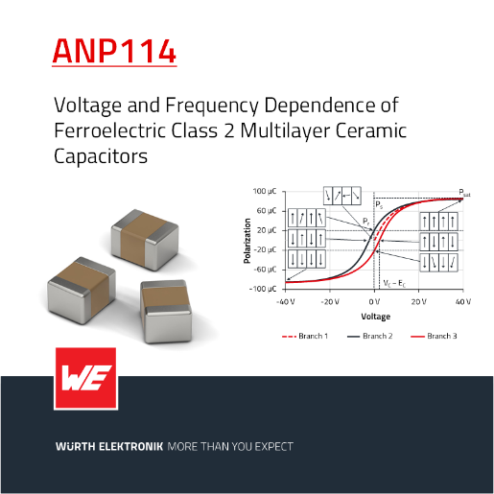Foto di: Würth Elektronik  Una AppNote illustra i principi fondamentali dei file LTspice | 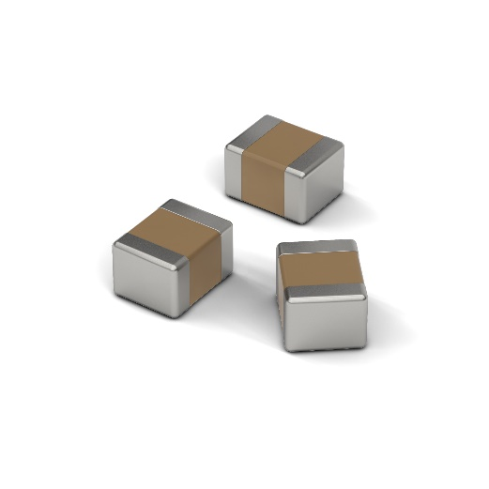Foto di: Würth Elektronik  Würth Elektronik presenta un'ampia offerta di condensatori ceramici multistrato a chip MLCC

Informazioni sul gruppo Würth Elektronik eiSos
Il gruppo Würth Elektronik eiSos è produttore di componenti elettronici ed elettromeccanici per il settore dell'elettronica e lo sviluppo delle tecnologie per soluzioni elettroniche orientate al futuro. Würth Elektronik eiSos è uno dei maggiori produttori europei di componenti passivi, attivo in 50 Paesi, con stabilimenti in Europa, Asia e America settentrionale che riforniscono una clientela sempre crescente a livello mondiale.
La gamma di prodotti comprende componenti per la compatibilità elettromagnetica (CEM), induttori, trasformatori, componenti HF, varistori, condensatori, resistenze, quarzi, oscillatori, moduli d'alimentazione, bobine per il trasferimento wireless di potenza, LED, sensori, moduli radio, connettori, elementi per gli alimentatori di potenza, tasti e interruttori, tecnologia per la connessione, portafusibili e soluzioni per la trasmissione wireless dei dati.

La disponibilità a magazzino di tutti i componenti del catalogo senza limite minimo d'ordine, i campioni gratuiti e l'elevato supporto dei nostri dipendenti specializzati e addetti alle vendite, così come la vasta scelta di strumenti per la selezione dei componenti, caratterizzano l'orientamento all'assistenza dell'impresa, unico nel suo genere.
Würth Elektronik fa parte del gruppo Würth, leader mondiale nell’ambito dello sviluppo, della produzione e della commercializzazione di materiale di montaggio e di fissaggio e offre impiego a 8200 dipendenti. Nel 2022 il Gruppo Würth Elektronik ha registrato un fatturato di 1,33 miliardi di Euro.
Würth Elektronik: more than you expect!
Per ulteriori informazioni consultare il sito www.we-online.com

Per ulteriori informazioni:  Würth Elektronik eiSos GmbH & Co. KG  Sarah Hurst  Clarita-Bernhard-Strasse 9  81249 München  Germania  Telefono: +49 7942 945-5186  E-Mail: sarah.hurst@we-online.de  www.we-online.com | Contatto per la stampa:  HighTech communications GmbH  Brigitte Basilio  Brunhamstrasse 21  81249 München  Germania  Telefono: +49 89 500778-20  E-Mail: b.basilio@htcm.de  www.htcm.de

